REQUERIMENTO Nº 29/2019

Requer informações acerca de manutenção de nivelamento e cascalhamento, na Rua Jornalista Antônio Elias Barbosa, no Bairro Cruzeiro do Sul.

Senhor Presidente,
Senhores Vereadores,

CONSIDERANDO que, este vereador foi procurado por moradores, solicitando a intermediação para que esta área acima citado, receba os serviços solicitados, tendo em vista que a referida via necessita de cascalhamento e nivelamento, pois há pontos com erosão, (foto em anexo), reclamam que em dias de chuva o local fica intransitável, devido ao acúmulo de água e barro, prejudicando os moradores, dificultando as pessoas saírem de suas residências, principalmente, idosos residentes em uma clinica no local, além crianças. Necessita com “Urgência” da realização dos serviços solicitados por parte do setor competente.

REQUEIRO que, nos termos do Art. 10, Inciso X, da Lei Orgânica do município de Santa Bárbara d’Oeste, combinado com o Art. 63, Inciso IX, do mesmo diploma legal, seja oficiado o Excelentíssimo Senhor Prefeito Municipal para que encaminhe a esta Casa de Leis as seguintes informações:

- É de conhecimento da administração o fato?

- Será realizada a manutenção no local?

3º) Se a resposta for positiva quando?

4º) Se a resposta for negativa , justificar

5º) Outras informações que se julgar necessário.

Plenário “Dr. Tancredo Neves”, em 07 de janeiro de 2019.

Carlos Fontes

-vereador-

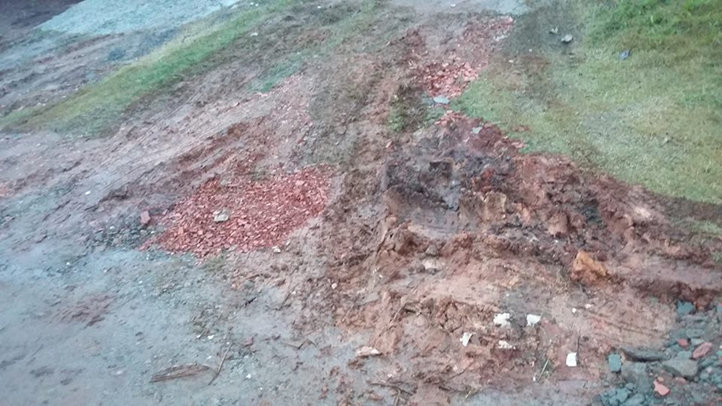

Plenário “Dr. Tancredo Neves”, em 07 de janeiro de 2019.

Carlos Fontes
-vereador-

